Eksperimento rezultatai ir jų aptarimas
Laboratorinio darbo metu buvo išmatuoti du tranzistoriai ir kiekvieno iš jų charakteristikos: išejimo charakteristika, perdavimo charakteristika, nuotėkio srovė. Taip pat buvo nustatytas ir grafiškai pavaizduotas tranzistoriaus charakteristikų statumo koeficientas. Statumo koeficientas buvo rastas ekponenentinio augimo dėsniu aproksimavus išmatuotus perdavimo charakteristikų duomenis. Matematiškai tai galima užrašyti, šitaip
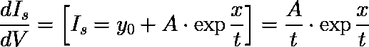

I - ojo tranzistoriaus matavimo rezultatai
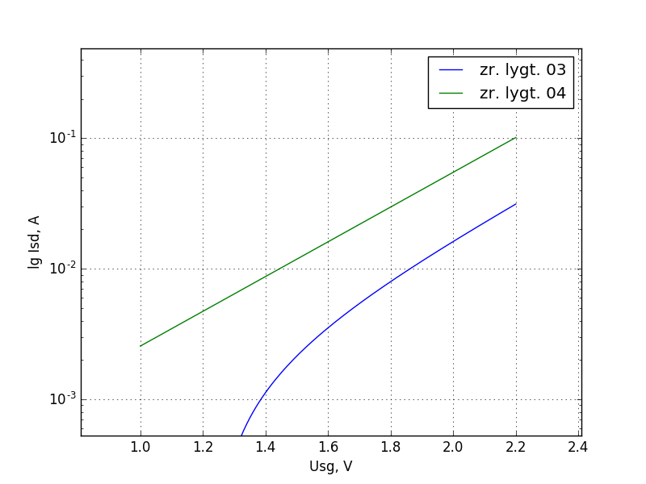pav. 1 | I tranz. perdavimo charakteristikų ir jų statumo palyginimas
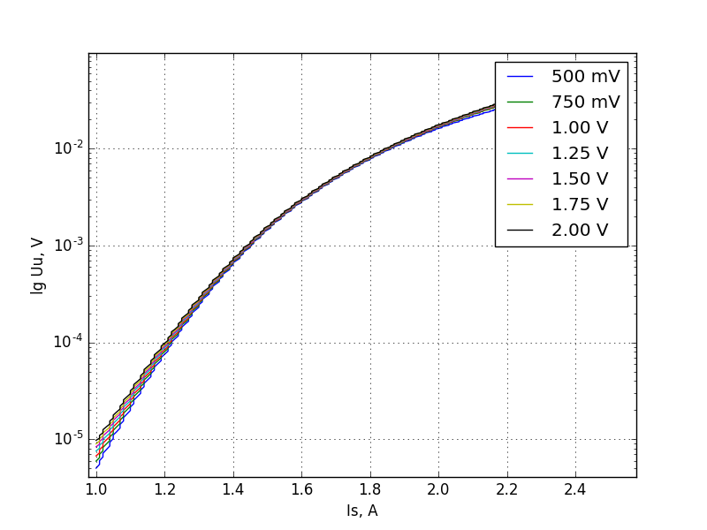pav. 2 | I tranz. perdavimo charakteristikų priklausomybė esant skirtingoms ištakos įtampų vertėms

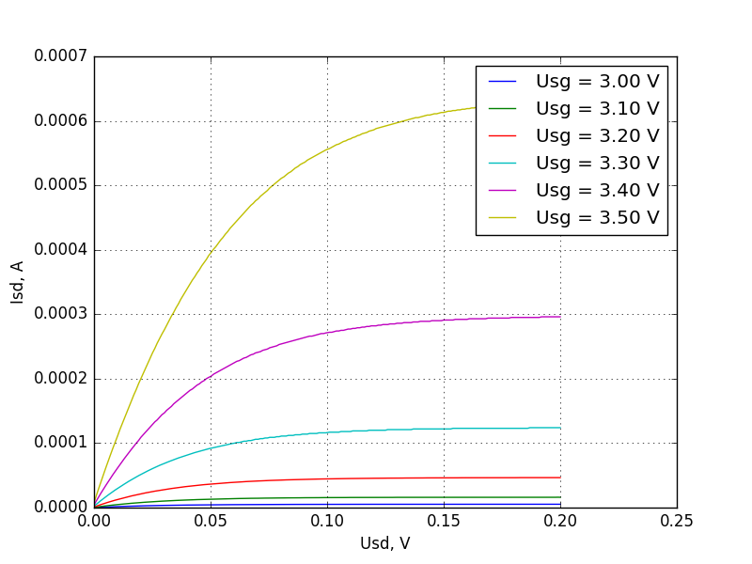

pav. 3 | I - ojo tranzistoriaus išėjimo charakteristikų priklausomybė
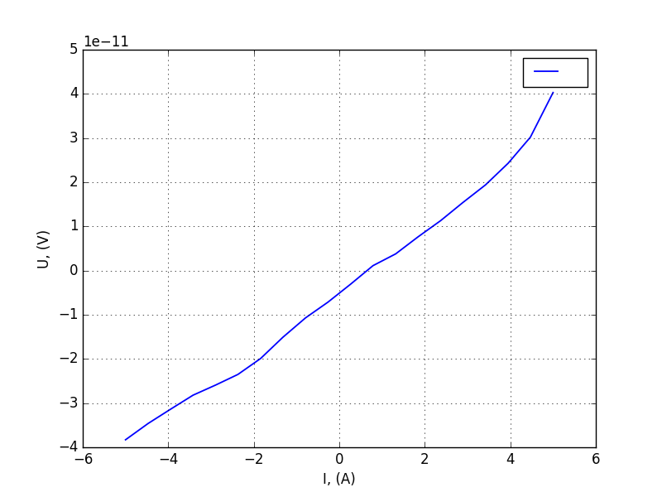

II - jo tranzistoriaus matavimo rezultatai
lk

